Franciszek Kalembkiewicz 279935
Sprawozdanie bazy danych 10
- Zaimportuj kolekcję „restaurants” z pliku restaurants.json
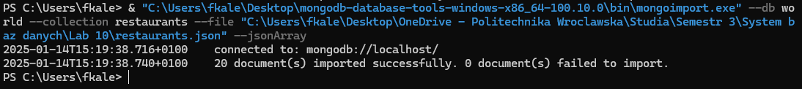
- Wypisz wszystkie dokumenty znajdujące się w kolekcji
Mój plik zawiera 20 przykładów na screen’ie umieściłem pierwszą stronę po wpisaniu w terminalu find()
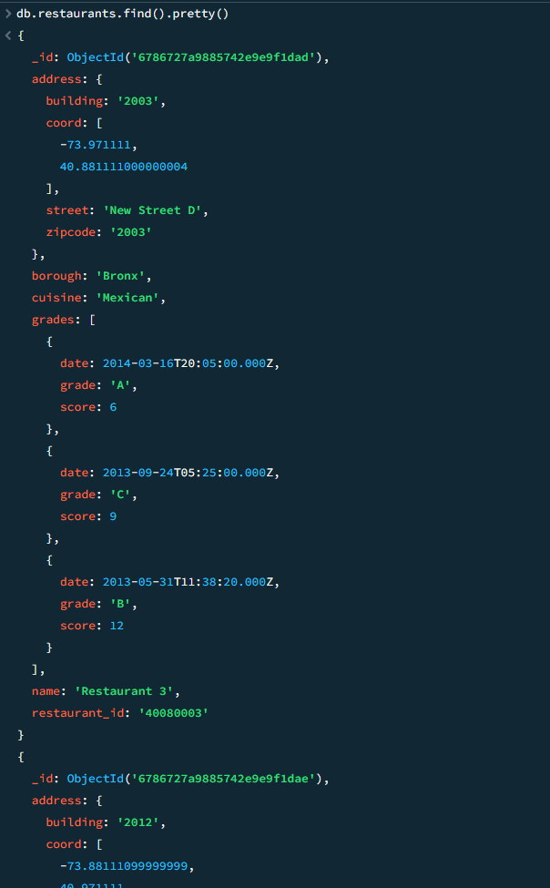
- Wypisz name, borough i cuisine dla wszystkich dokumentów znajdujących się w kolekcji
Ten sam problem co poprzednio plik ma 20 dokumentów wysłałem pierwszą stronę wyników
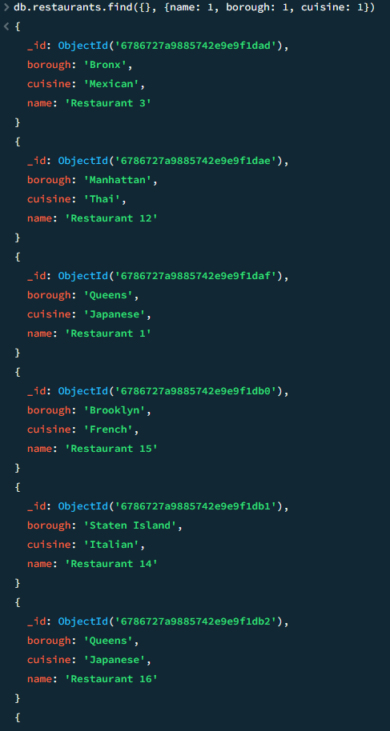

- Wypisz name, borough, address. street i cuisine wyłączając id (_id) dla wszystkich dokumentów znajdujących się w kolekcji
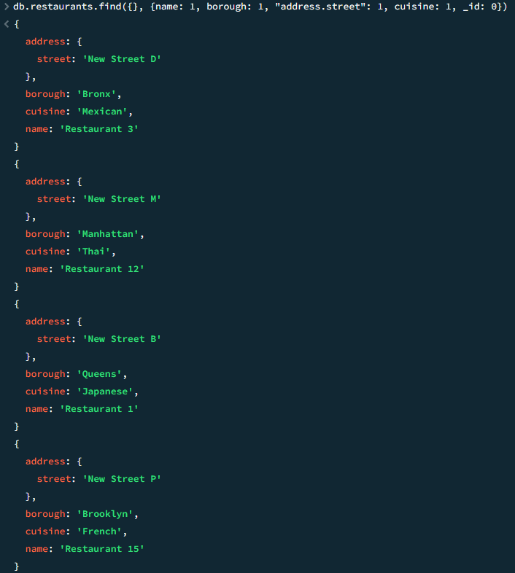
- Wypisz 5 pierwszych restauracji znajdujących się na Bronx
Restaurant 3, Restaurant 18, Restaurant 13 i Restaurant 8 więcej restautacji z Bronx mój plik nie posiada.
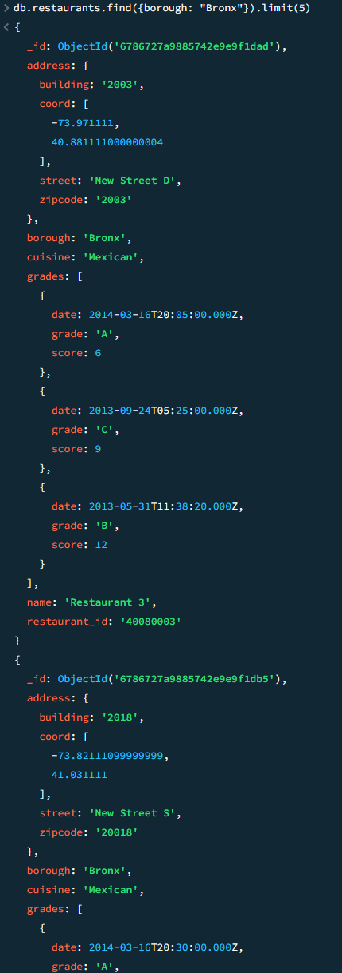

- Wypisz 5 kolejnych restauracji znajdujących się na Bronx (pomiń pierwsze 5 i wyświetl kolejne 5)
Tak jak pisałem powyżej mój plik ma tylko 4 restauracje z Bronxu dlatego wynik jest pusty.
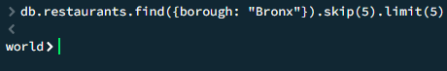
- Wypisz restauracje których score wynosi pomiędzy 5 a 10
